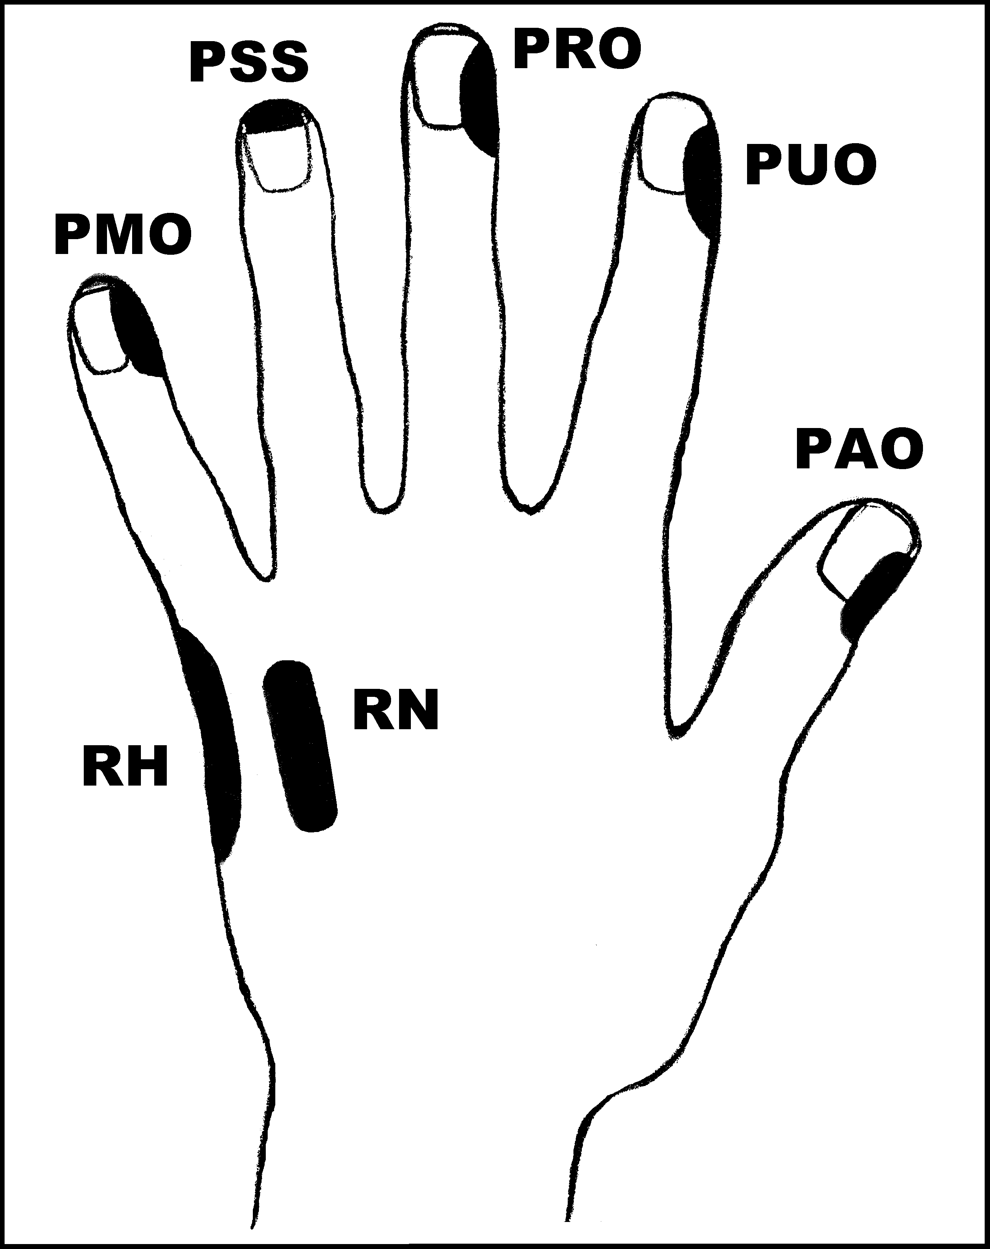
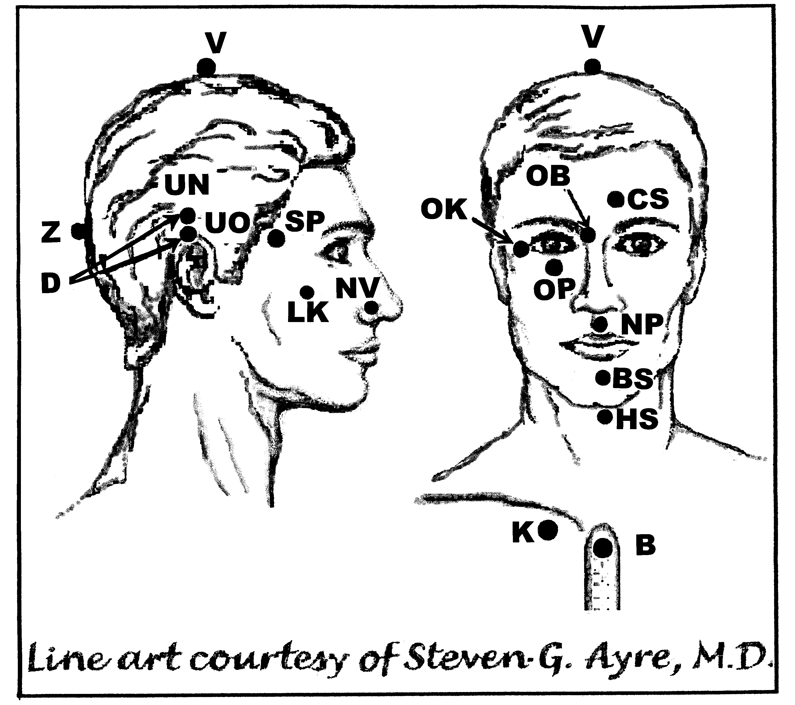
Předpisy na Psych. problémy - Mánie

Nejlépe aplikovat: kdykoliv
UrV-175 BN, ŽN, (případně P, E)

Poklepejte všechny předpisy minimálně 1x denně, podle potřeby,
dokud příznaky nezmizí.

Použijte pouze jednu z následujících dvou možností: Poklepávejte buď:
BS a NP 10x, RN 150x a všechny ostatní body 40x, nebo
BS a NP 15x, RN 225x a všechny ostatní body 60x

Předrecepty:

PMO, UN, CS, PMO, K
PMO, PRO, PUO, RH, PAO, RN, RH, K
PMO, RH, PAO, CS, D, UN, UO, PMO, RH, PAO, B, K
PMO, PAO, V, PMO, PAO, RH, PMO, CS, UN, B, K

Předpis na Mánii :

čistič energetického pole: D, OK, K, RN, K
odstraňovač symptomů: HS, RH, OK, K

